ФЕДЕРАЛЬНОЕ АГЕНТСТВО ЖЕЛЕЗНОДОРОЖНОГО ТРАНСПОРТА
Федеральное государственное бюджетное образовательное учреждение высшего образования
«Петербургский государственный университет путей сообщения
Императора Александра I»
(ФГБОУ ВО ПГУПС)

Кафедра «Логистика и коммерческая работа»

ПРОГРАММА
производственной практики «Практика по получению профессиональных умений
и опыта профессиональной деятельности» (Б2.П.1)
для направления 38.03.06 «Торговое дело»
по профилю «Коммерция»
Форма обучения – очная, заочная

Санкт - Петербург
2019 г.

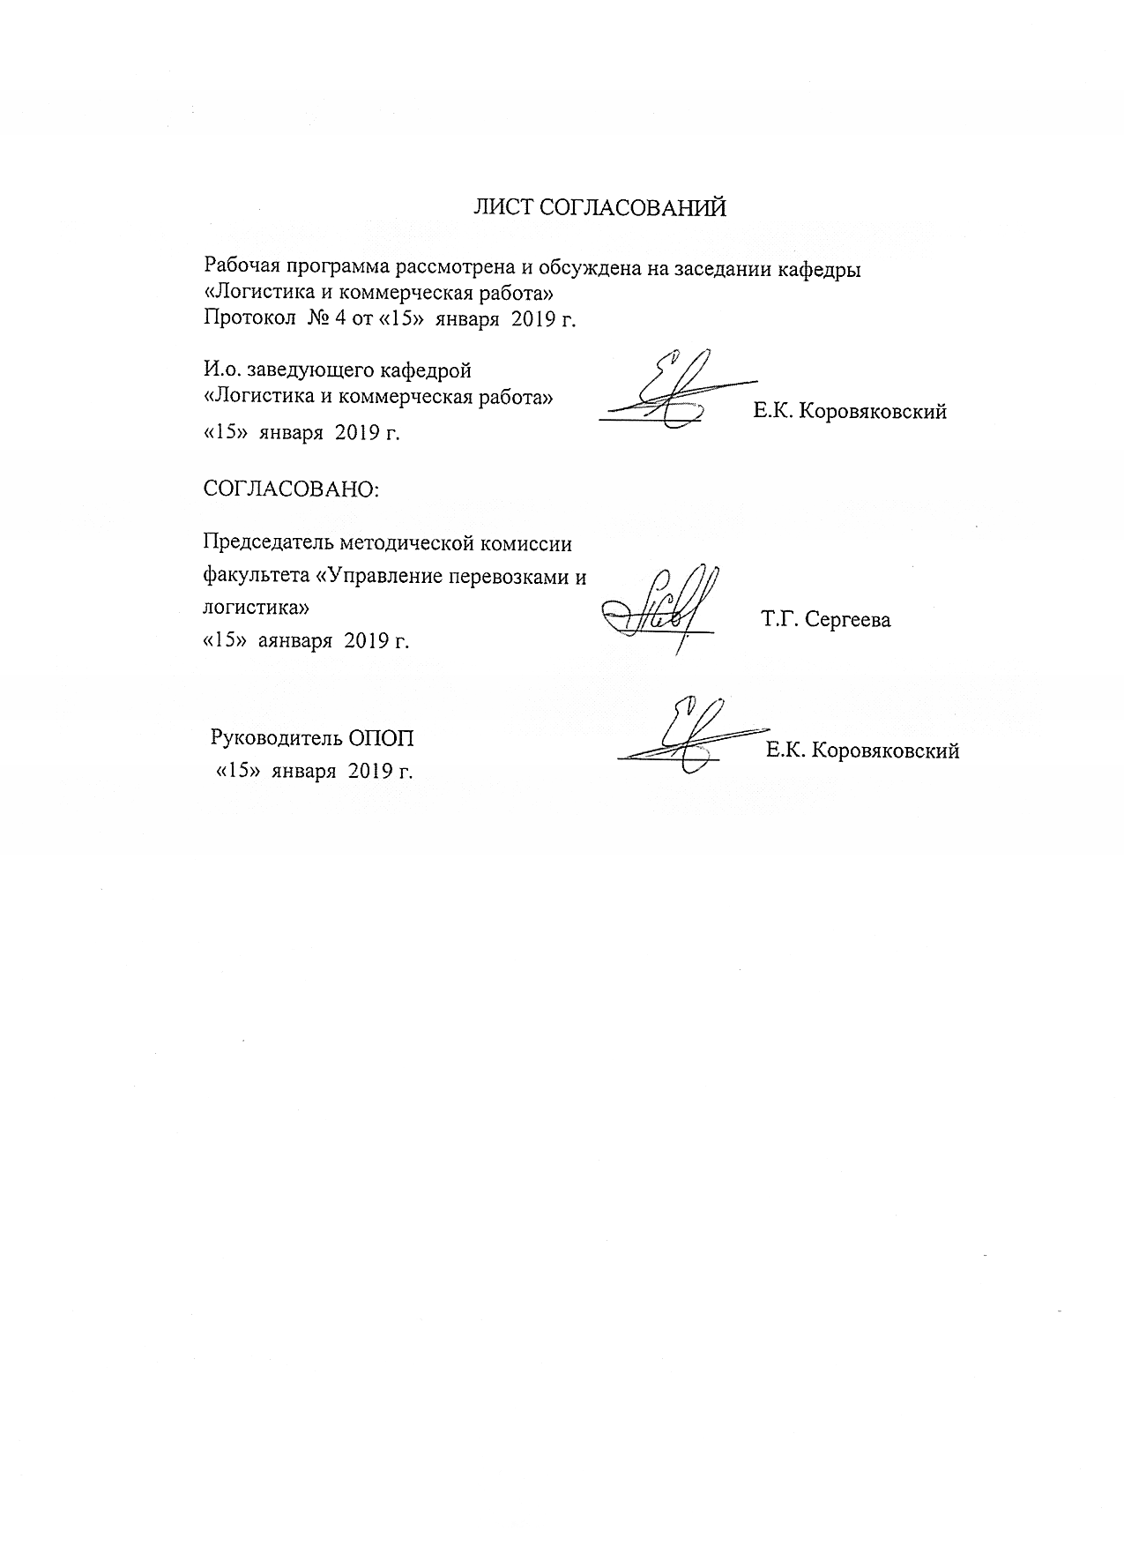
1. Вид практики, способы и формы ее проведения

Программа составлена в соответствии с ФГОС ВО, утвержденным
«12» ноября 2015 г., приказ № 1334 по направлению 38.03.06 «Торговое дело», профиль «Коммерция» по производственной («Практика по получению профессиональных умений и опыта профессиональной деятельности») практике.
Вид практики: производственная.
Тип практики: практика по получению профессиональных умений и опыта профессиональной деятельности.
Форма проведения: практика проводится дискретно по периодам проведения практик – путем чередования в календарном учебном графике периодов учебного времени для проведения практик с периодами учебного времени для проведения теоретических занятий.
Способ проведения практики – стационарная, выездная.
Производственная практика проводится на предприятиях и научно-исследовательских подразделениях железнодорожного транспорта, транспортного строительства и других отраслей экономики, а также в структурных подразделениях университетского комплекса соответствующих направлению подготовки, в студенческих производственных отрядах.
Задачей проведения производственной практики является закрепление теоретических и практических знаний полученных обучающимися при изучении профессиональных и специальных дисциплин, а также приобретение профессиональных навыков и умения работы на рабочих должностях.

2. Перечень планируемых результатов обучения при прохождении практики, соотнесенных с планируемыми результатами освоения основной профессиональной образовательной программы
Планируемыми результатами прохождения практики является приобретение знаний, умений, навыков и/или опыта деятельности.
В результате прохождения практики, обучающийся должен:
Знать: организацию работы предприятия, функции структурных подразделений предприятия, взаимосвязь и особенности оперативного планирования подразделений предприятия.
Уметь: обеспечить организацию централизованного завоза и вывоза груза авто и железнодорожным транспортом, обеспечить работу пунктов коммерческого осмотра поездов и вагонов, пунктов подготовки вагонов к перевозкам.
Владеть: Обосновывать целесообразность своих решений в конкретных условиях производства, владеть методами контроля и пользоваться ими.
Опыт деятельности: Приобретенные знания, умения, навыки и/или опыт деятельности, характеризующие формирование компетенций, осваиваемых при прохождении данной практики, позволяют решать профессиональные задачи, приведенные в соответствующем перечне по видам профессиональной деятельности в п. 2.4 основной профессиональной образовательной программы (ОПОП)

Прохождение практики направлено на формирование следующих общекультурных компетенций (ОК):
способностью использовать основы экономических знаний при оценке эффективности результатов деятельности в различных сферах (ОК-2);
способностью к коммуникации в устной и письменной формах на русском и иностранном языках для решения задач межличностного и межкультурного взаимодействия (ОК-3);
способностью работать в команде, толерантно воспринимая социальные, этнические, конфессиональные и культурные различия (ОК-4);
способностью к самоорганизации и самообразованию (ОК-5);
готовностью пользоваться основными методами защиты производственного персонала и населения от возможных последствий аварий, катастроф, стихийных бедствий (ОК-8);
владением культурой мышления, способностью к обобщению, анализу, восприятию информации, постановке цели и выбору путей ее достижения (ОК-9).
Прохождение практики направлено на формирование следующих общепрофессиональных компетенций (ОПК):
способностью решать стандартные задачи профессиональной деятельности на основе информационной и библиографической культуры с применением информационно-коммуникационных технологий и с учетом основных требований информационной безопасности (ОПК-1);
умением пользоваться нормативными документами в своей профессиональной деятельности, готовностью к соблюдению действующего законодательства и требований нормативных документов (ОПК-3);
способностью осуществлять сбор, хранение, обработку и оценку информации, необходимой для организации и управления профессиональной деятельностью (коммерческой, маркетинговой, рекламной, логистической, товароведной и (или) торгово-технологической) (ОПК-4);;
готовностью работать с технической документацией, необходимой для профессиональной деятельности (коммерческой, маркетинговой, рекламной, логистической, товароведной и (или) торгово-технологической) и проверять правильность ее оформления (ОПК-5).
Прохождение практики направлено на формирование следующих профессиональных компетенций (ПК), соответствующих виду профессиональной деятельности, на который ориентирована программа бакалавриата:
торгово-технологическая деятельность:
способностью управлять ассортиментом и качеством товаров и услуг, оценивать их качество, диагностировать дефекты, обеспечивать необходимый уровень качества товаров и их сохранение, эффективно осуществлять контроль качества товаров и услуг, приемку и учет товаров по количеству и качеству (ПК-1);
способностью осуществлять управление торгово-технологическими
процессами на предприятии, регулировать процессы хранения, проводить инвентаризацию, определять и минимизировать затраты материальных и трудовых ресурсов, а также учитывать и списывать потери (ПК-2);
готовностью к выявлению и удовлетворению потребностей покупателей товаров, их формированию с помощью маркетинговых коммуникаций, способностью изучать и прогнозировать спрос потребителей, анализировать маркетинговую информацию, конъюнктуру товарного рынка (ПК-3);
способностью идентифицировать товары для выявления и предупреждения их фальсификации (ПК-4).
Область профессиональной деятельности обучающихся, освоивших данную практику, приведена в п. 2.1 ОПОП.
Объекты профессиональной деятельности обучающихся, освоивших данную практику, приведены в п. 2.2 ОПОП.

3. Место практики в структуре основной профессиональной образовательной программы
Производственная практика (Практика по получению профессиональных умений и опыта профессиональной деятельности) Б2.П.1 относится к Блоку 2 «Практики» и является обязательной.

4. Объем практик и ее продолжительность
Практика проводится в летний период
Для очной формы обучения:
Вид учебной работы | Всего часов | Семестр
Вид учебной работы | Всего часов | IV
Форма контроля знаний | Э | Э
Общая трудоемкость: час / з.е. | 108/3 з.е | 108/3 з.е
Продолжительность практики: неделя | 2 | 2
Для заочной формы обучения:
Вид учебной работы | Всего часов | Курс
Вид учебной работы | Всего часов | III
Форма контроля знаний | (Э) | (Э)
Общая трудоемкость: час / з.е. | 108/3 з.е | 108/3 з.е
Продолжительность практики: неделя | 2 | 2

5. Содержание практики
(для всех форм обучения)
Первая неделя: знакомство со спецификой предприятия и его структурой, организацией производства и взаимодействием всех подразделений предприятия. Изучение нормативных актов, должностных обязанностей работников изучаемых подразделений, определяется задание на практику, осуществляется подбор материала и литературы для решения поставленных задач.
Вторая неделя: изучение на практике форм и способов исполнения рабочих обязанностей. Оформление документов, анализ экономических показателей изучаемого подразделения, подбор материала для написания отчета.

6. Формы отчетности
По итогам практики обучающимся составляется отчет с учетом индивидуального задания, выданного руководителем практики от Университета.
Структура отчета по практике представлена в фонде оценочных средств.
После прибытия на предприятие и оформления направления на практику в отделе кадров (отделе управления персоналом), обучающийся направляет в электронном виде отсканированное направление на практику с отметкой о прибытии в адрес руководителя по практике кафедры, ответственной за организацию практики. После завершения практики, предприятие ставит отметку об убытии с практики в направлении на практику.
Направление на практику с отметками предприятия о прибытии и убытии обучающегося на практику, сдается на кафедру, ответственную за организацию практики.

7. Фонд оценочных средств для проведения промежуточной аттестации обучающихся по практике
Фонд оценочных средств по практике является неотъемлемой частью программы практики и представлен отдельным документом, рассмотренным на заседании кафедры «Логистика и коммерческая работа» и утвержденным заведующим кафедрой.

8. Перечень основной и дополнительной учебной литературы, нормативно-правовой документации и других изданий, необходимых для проведения практики
8.1 Перечень основной учебной литературы, необходимой для прохождения практики
1. Петрище, Ф.А. Теоретические основы товароведения и экспертизы [Электронный ресурс] : учеб. — Электрон. дан. — Москва : Дашков и К, 2017. — 508 с. — Режим доступа: https://e.lanbook.com/book/93492. — Загл. с экрана.
2. Требования к оформлению курсовых и дипломных проектов: учебно-методическое пособие / В.В. Ефимов. – СПб.: ПГУПС, 2012.- 46с.
3. Требования к оформлению курсовых и дипломных проектов: учебно-методическое пособие / В.В. Ефимов. – СПб.: ПГУПС, 2012.- 46с.
4. Правила технической эксплуатации железных дорог Российской Федерации. – М.: Транспорт, 2000. – 190 с.

8.2 Перечень дополнительной учебной литературы, необходимой для прохождения практики
- Инструкция по движению поездов и маневровой работе на железных дорогах Российской Федерации. – М.: Транспорт, 2000. – 128 с.

8.3 Перечень нормативно-правовой документации, необходимой для прохождения практики
1. Должностные инструкции для работников массовых профессий.
2. Технико-распорядительный акт станции.
3. Технологический процесс работы станции.
4. Местные инструкции на объектах производственной практики.

8.4 Другие издания, необходимые для прохождения практики

При освоении данной дисциплины нормативно-правовая документация/другие издания не используются.

9. Перечень ресурсов информационно-телекоммуникационной сети «Интернет», необходимых для прохождения практики
Перечень информационных технологий, используемых при осуществлении образовательного процесса по дисциплине «производственная практика»:
- Личный кабинет обучающегося и электронная информационно-образовательная среда. [Электронный ресурс]. – Режим доступа: http://sdo.pgups.ru / (для доступа к полнотекстовым документам требуется авторизация).
- Электронно-библиотечная система ЛАНЬ [Электронный ресурс]. Режим доступа: https://e.lanbook.com (для доступа к полнотекстовым документам требуется авторизация)
- Электронная библиотека ЮРАЙТ. Режим доступа: https://biblioline.ru/ (для доступа к полнотекстовым документам требуется авторизация).
- Электронно-библиотечная система ibooks.ru («Айсбукс»). Режим доступа: https://ibooks.ru/home.php?routine=bookshelf (для доступа к полнотекстовым документам требуется авторизация)
- Электронная библиотека «Единое окно к образовательным ресурсам». Режим доступа: http://window.edu.ru - свободный

10. Методические указания для обучающихся по освоению практики
Порядок практики следующий:
- Освоение разделов практики производится в порядке, приведенном в разделе 5 «Содержание практики». Обучающийся должен освоить все разделы дисциплины с помощью учебно-методического обеспечения, приведенного в разделах 6, 8 и 9 рабочей программы.
- Для формирования компетенций обучающийся должен представить выполненные типовые контрольные задания или иные материалы, необходимые для оценки знаний, умений, навыков и (или) опыта деятельности, предусмотренные текущим контролем (см. фонд оценочных средств по дисциплине).
- По итогам текущего контроля по практике, обучающийся должен пройти промежуточную аттестацию (см. фонд оценочных средств по практике).

11. Перечень информационных технологий, используемых при осуществлении образовательного процесса по практике, включая перечень программного обеспечения и информационных справочных систем

Перечень информационных технологий, используемых при осуществлении образовательного процесса по практике:
- Технические средства (компьютерная техника, наборы демонстрационного оборудования);
- Методы обучения с использованием информационных технологий (демонстрация мультимедийных материалов и т.д.);
- Электронная информационно-образовательная среда Петербургского государственного университета путей сообщения Императора Александра I [Электронный ресурс]. Режим доступа: http://sdo.pgups.ru.
Практика обеспечена необходимым комплектом лицензионного программного обеспечения, установленного на технических средствах, размещенных в специальных помещениях и помещениях для самостоятельной работы: операционная система Windows, MS Office.

12. Описание материально-технической базы, необходимой для осуществления образовательного процесса по практике

Материально-техническая база, необходимая для проведения практики, определяется в соответствии с индивидуальным заданием, с рабочим местом и видами работ, выполняемыми обучающимися в организации.



